PLANEACION DIDÁCTICA:
Semana de introducción: del ____ al ____de _________ del 2024.
Escuela |  | C.C.T.
Docente |  | Fase/ grado | Fase 3/1° grado
Propósito | El alumno realiza diversas actividades de los 4 campos formativos para identificar los conocimientos previos que posee y con ello hacer un análisis de los aprendizajes adquiridos
TEMAS/ ACTIVIDADES | CAMPO FORMATIVO | EJES
Las vocales y el alfabeto | Lenguajes | 
Trazo de las letras | Lenguajes
Cuento | Lenguajes
Letras y números | Lenguajes. Saberes y pensamiento
Números del 1 al 10 | Saberes y pensamiento científico
Figuras geométricas | Saberes y pensamiento científico
Sumas y restas. | Saberes y pensamiento científico
Partes del cuerpo | Saberes y pensamiento científico
Necesidades básicas | Ética, Naturaleza y sociedades | 
Respeto hacia el medio ambiente y cuidado del agua | Ética, Naturaleza y sociedades
Símbolos patrios y tradiciones | Ética, Naturaleza y sociedades
Características personales | De lo humano a lo comunitario
Convivencia y reglas | De lo humano a lo comunitario
Emociones | De lo humano a lo comunitario

SECUENCIA DE ACTIVIDADES 1 |  | TEMAS: Las vocales. El alfabeto. Trazo de letras.
INICIO | DESARROLLO |  | CIERRE
- Preguntar ¿Cuáles son las vocales?  - Cantar alguna melodía sobre las vocales, por ejemplo: La marcha de las vocales.  - Resolver hoja 1 cuadernillo de introducción.  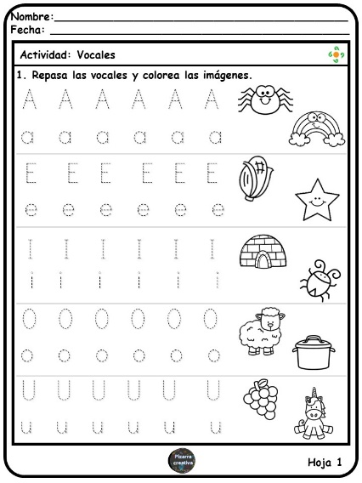  - Realizar dibujos en su cuaderno sobre cosas que inicien con vocales y las escriban.  - Resolver hoja 2 cuadernillo de introducción.  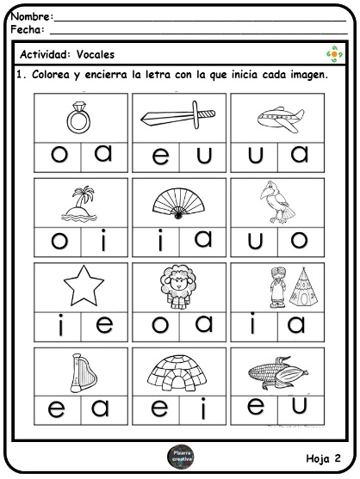 | - Anotar el alfabeto en el pizarrón con el apoyo de los alumnos.  - Repasar en voz alta.  - Hacer hoja 3 cuadernillo de introducción.  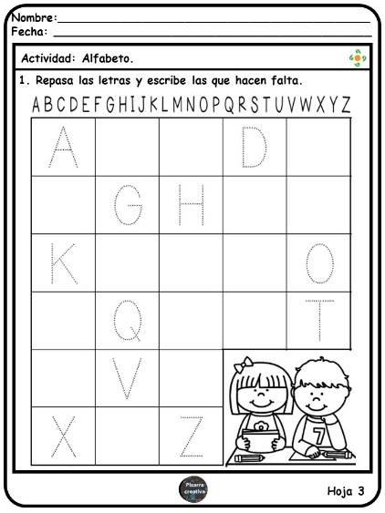  - Resolver las hojas 4,5 y 6 cuadernillo de introducción.  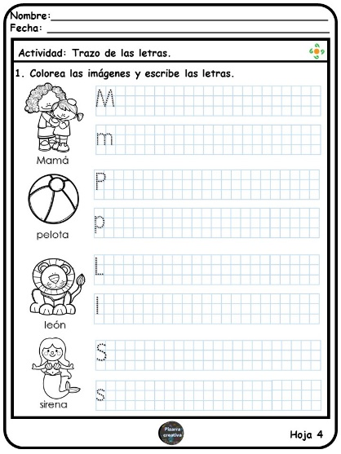  - Mencionen palabras que inicien con las letras del alfabeto que trazaron.  - Observar y decir objetos del salón que inicien con las letras. |  | - Continuar con las hojas 7,8 y 9 cuadernillo de introducción.  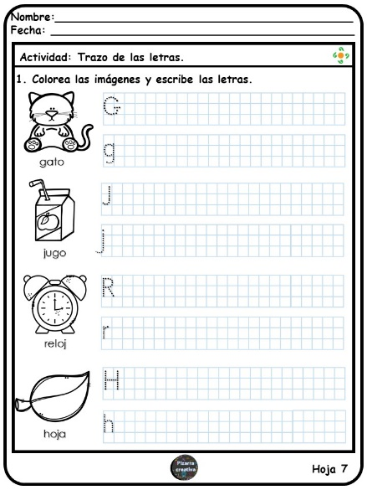  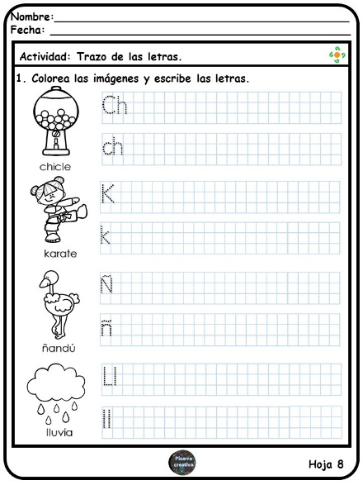  - Buscar en revistas, periódicos o libros de reúso imágenes. Recortar y pegar una imagen por cada letra del alfabeto y escribir que letra es.  - Finalmente escribir su nombre en el cuaderno y deletrearlo.
SECUENCIA DE ACTIVIDADES 2 |  | TEMAS: Cuento. Letras y números. Números del 1 al 10. Figuras geométricas. Sumas y restas. Partes del cuerpo.
INICIO | DESARROLLO |  | CIERRE
- Preguntar ¿Qué cuentos conocen? ¿Cuál es su cuento favorito? ¿De qué trata?  - Leer el cuento y resolver hoja 10 cuadernillo de introducción.  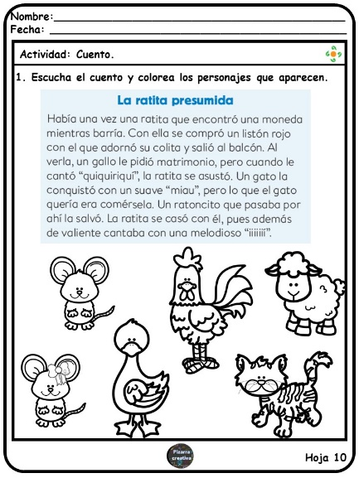  - Comenten sobre lo que trató el cuento y que les gustó más.  - Realizar hoja 11 cuadernillo de introducción.  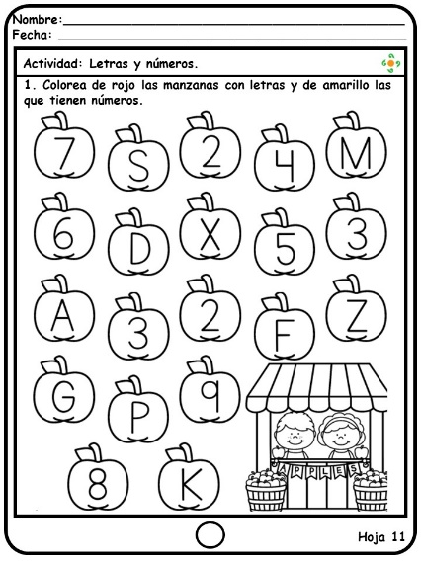 | - Escribir con los alumnos los números del 1 al 10. Decir en voz alta los números.  - Cantar una melodía sobre los números del 1al 10.  - Resolver la hoja 12 cuadernillo de introducción.  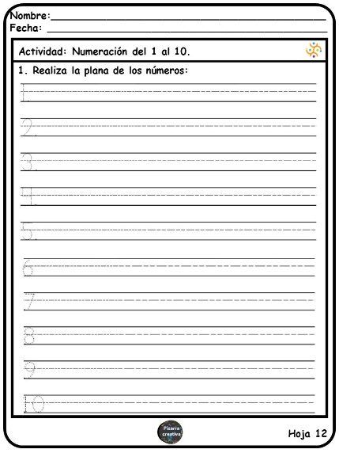  - Contar objetos del 1 al 10 con material concreto como fichas, tapas, frijoles, etc.  - Dibujar las figuras geométricas en el pizarrón y preguntar cómo se llaman.  - Hacer hoja 13 cuadernillo de introducción.  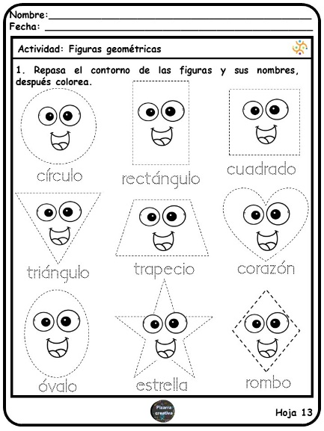 |  | - Observar en el aula objetos que se parezcan a algunas figuras geométricas y dibujarlos.  - Con material tangible hacer sumas y restas.  - Realizar hoja 14 cuadernillo de introducción.  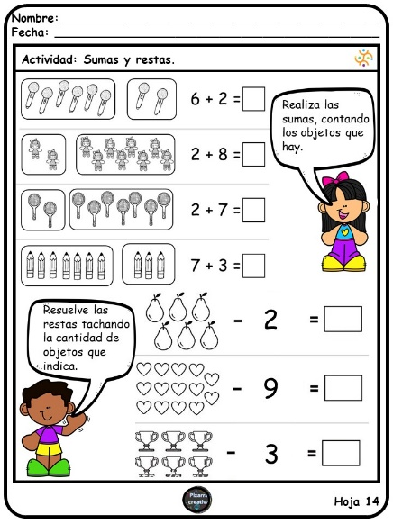  - Cantar una melodía sobre mover las partes del cuerpo.  - Preguntar dónde se están las partes de su cuerpo.  - Hacer hoja 15 cuadernillo de introducción.  - 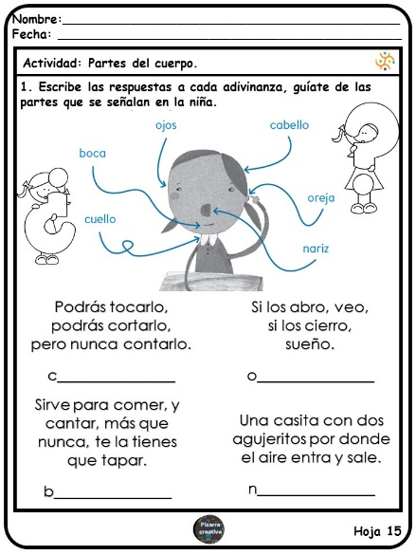

SECUENCIA DE ACTIVIDADES 3 | TEMAS: Necesidades básicas. Respeto hacia el medio ambiente. Cuidado del agua. Símbolos patrios y tradiciones. Características personales. Convivencia y reglas. Emociones.
INICIO |  | DESARROLLO |  | CIERRE
- Preguntar qué cosas necesitan para poder vivir.  - Explicar acerca de las necesidades básicas y dibujar ejemplos.  - Hacer hoja 16 cuadernillo de introducción.  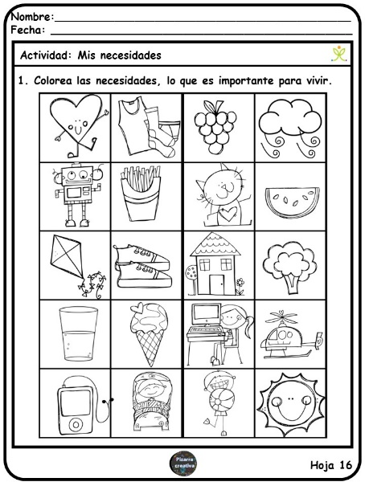  - Preguntar cómo cuidan el medio ambiente.  - Resolver hoja 17 cuadernillo de introducción.  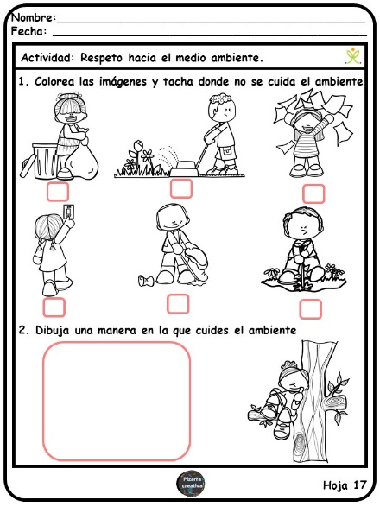 |  | - Continuar resolviendo hoja 18 cuadernillo de introducción  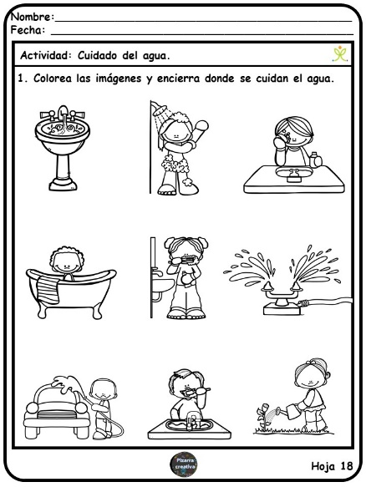  - Explicar acerca de los símbolos patrios.  - Realizar hoja 19 cuadernillo de introducción.  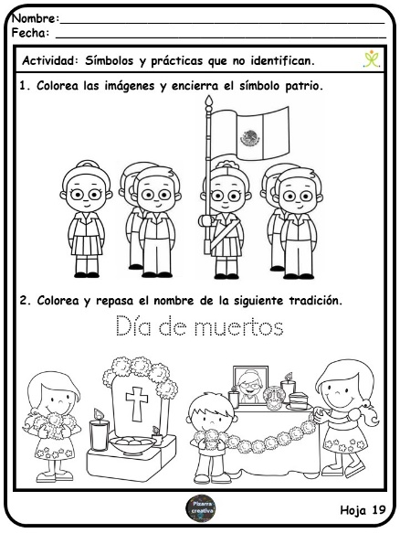  - Comenten acerca de sus características personales, gustos y disgustos. |  | - Hacer hoja 20 cuadernillo d  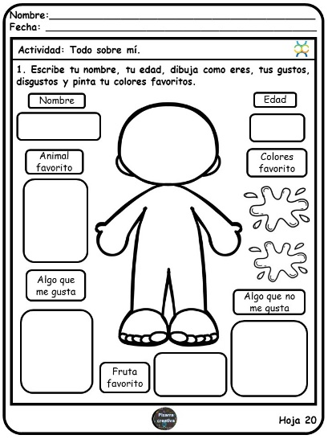  - Resolver hoja 21 cuadernillo  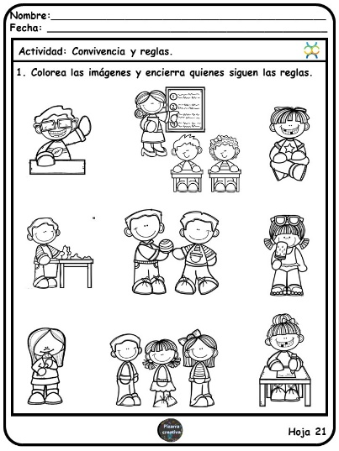  - Realizar hoja 22 cuadernillo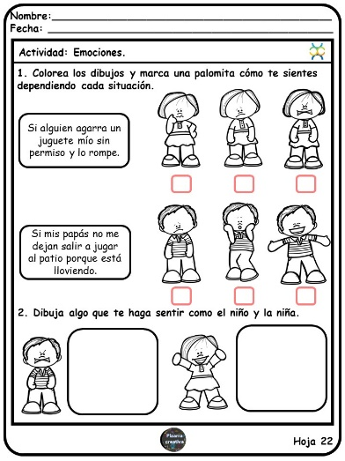
RECURSOS
• Cuadernillo de introducción, Hojas blancas, Lápiz, colores, Tijeras y pegamento, Plumón de agua para pizarrón.
ASPECTOS A EVALUAR
Reconoce y escribe las vocales y el alfabeto
Realiza el trazo de las letras
Escucha la lectura y comprende un cuento
Distingue entre letras y números
Traza los números del 1 al 10 y realiza conteo
Reconoce y traza las figuras geométricas
Resuelve sumas y restas.
Identifica las partes del cuerpo
Reconoce sus necesidades básicas
Comprende el respeto hacia el medio ambiente y cuidado del agua
Identifica los símbolos patrios y tradiciones
Conoce y menciona sus características personales
Sabe sobre la convivencia y reglas
Reconoce las emociones
OBSERVACIONES:
Firma del docente |  |  | Vo. Bo. Director

